**签约平台、拓客SaaS及渠道方（汇拓客）支持改造**

**签约平台相关：**

1. 在线签约平台做成统一接口，各渠道的接口需一致。
2. 在线签约接口文档内的请求字段中的“机构号”，趣办卡均传输签约方编号（3开头）。
3. 电子签约接口文档中相应参数枚举值需补充。
4. 为避免签约平台实时推送合同状态到趣办卡后台推送失败，签约平台需每日0点将前一日内所有签约状态有变更或新增的签约方编号及**最新**合同状态等信息上传至FTP，由趣办卡系统处理更新校验库中签约&审核状态 。

【签约状态表】如下：



趣办卡在线签约流程： 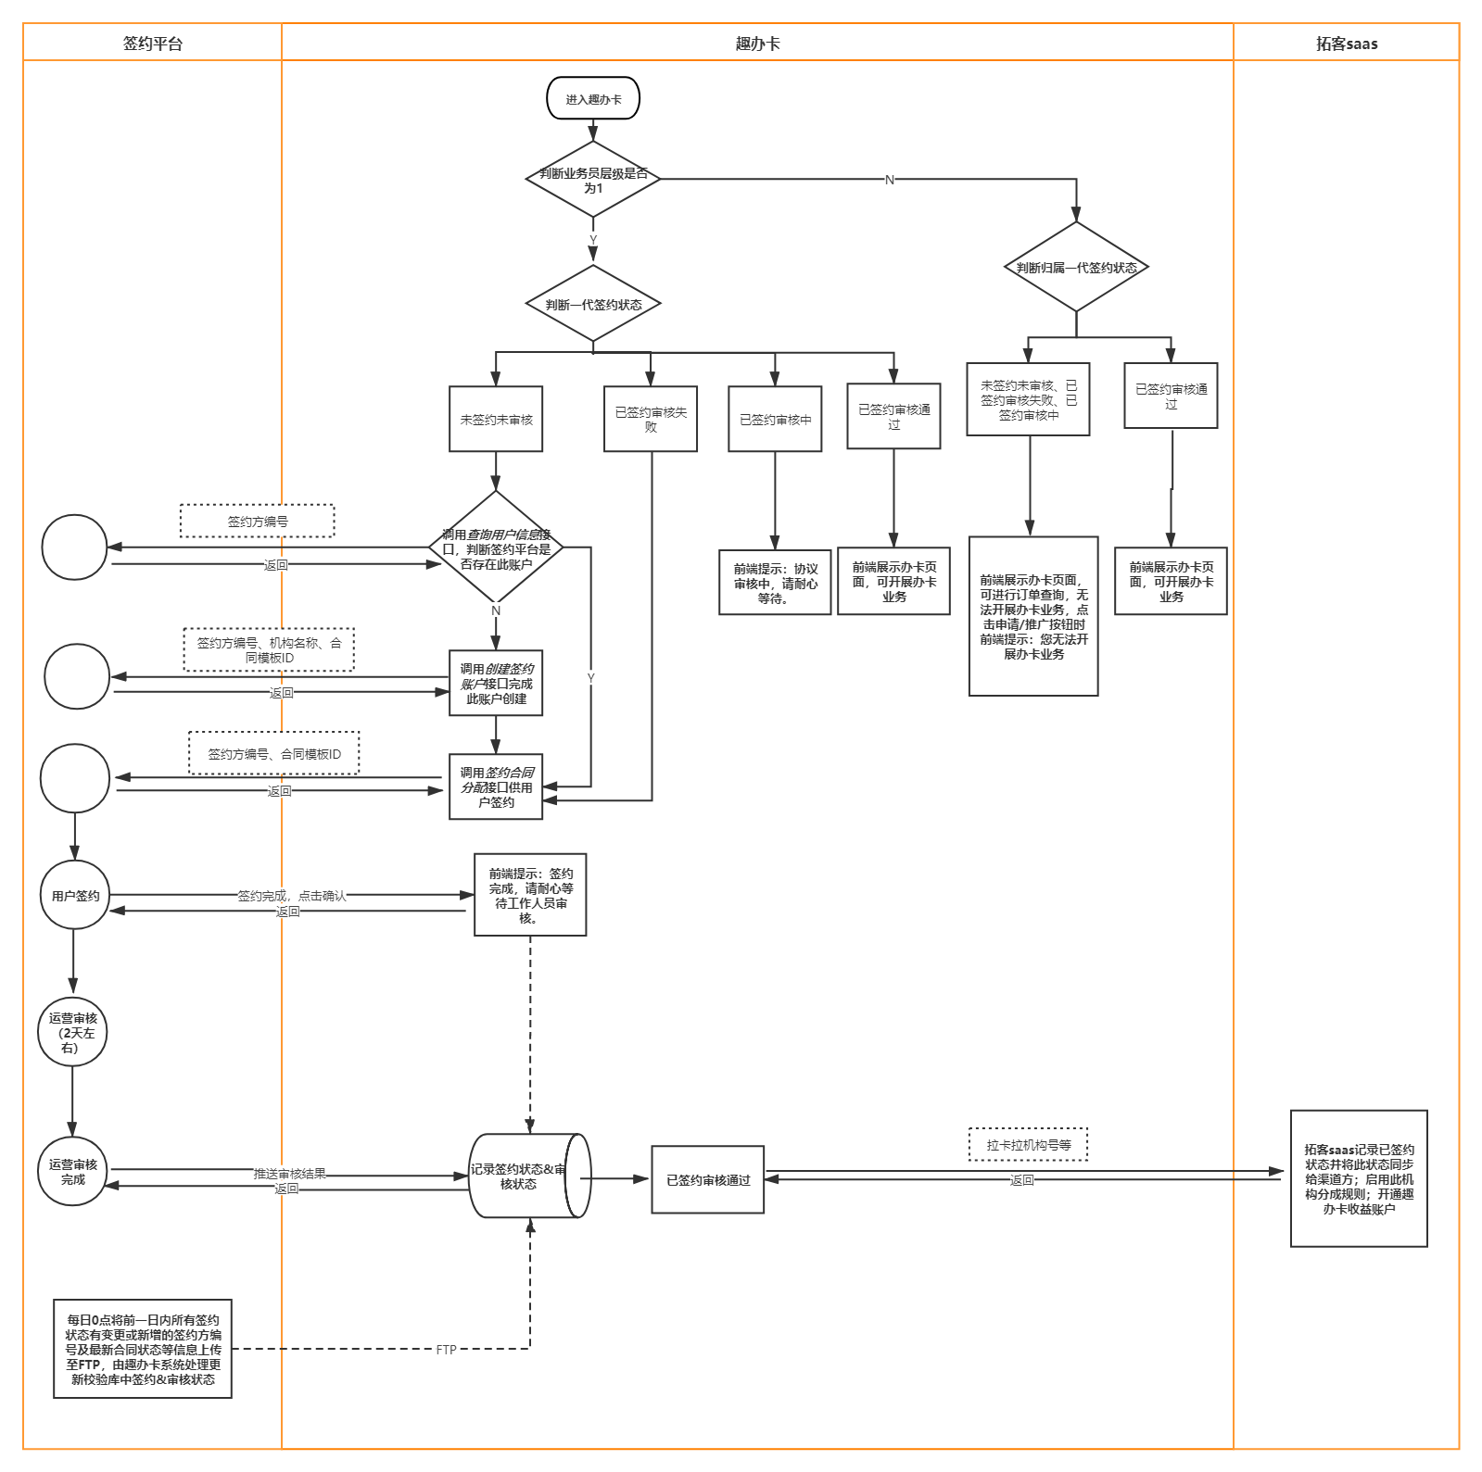

**拓客saas相关:**

1. 进行联合登陆时，拓客saas需在原返回参数基础上新增机构名称、机构模式字段。最终返回字段需包含：渠道来源、业务员ID、业务员层级、业务员姓名、业务员手机号、签约方编号（2开头）、机构模式与机构名称。（注：好拓客的签约方编号为该业务员最近的一个可开票方。）

联登回传接口如下：

测试环境URL：（SaaS提供）

生产环境URL：（SaaS提供）

|  |  |  |
| --- | --- | --- |
| **请求** | | |
| 字段名 | 是否必传 | 备注 |
| 业务员ID | 是 |  |
| access_token | 是 |  |
| **应答** | | |
| 字段名 | 是否必传 | 备注 |
| 返回码 | 是 |  |
| 渠道来源 | 是 | 汇拓客/好拓客/... |
| 业务员ID | 是 |  |
| 业务员层级 | 是 |  |
| 业务员姓名 | 是 | 名脱敏 |
| 业务员手机号 | 是 | 中间4位脱敏 |
| 签约方编号 | 是 | 2开头 |
| 机构名称 | 是 |  |
| 机构模式 | 是 | 1：直营模式  2：代理模式 |

1. 一代完成线上签约后，若签约平台正在审核中或审核拒绝，此状态在趣办卡入库后无需同步到拓客SaaS。若签约审核通过将调用拓客saas接口同步“签约成功”状态（即通知saas该签约方下所有业务员均可开通办卡业务）。请求字段包含：渠道来源、签约方编号（3开头）、机构名称。拓客saas需记录该机构“签约成功”状态、启用此机构分成规则以及开通趣办卡收益账户，并将结果返回至趣办卡后台记录。

业务开通通知：

测试环境URL：（SaaS提供）

生产环境URL：（SaaS提供）

|  |  |  |
| --- | --- | --- |
| **请求** | | |
| 字段名 | 是否必传 | 备注 |
| 渠道来源 | 是 | 汇拓客/好拓客/... |
| 签约方编号 | 是 | 3开头 |
| 机构名称 | 是 |  |
| **应答** | | |
| 字段名 | 是否必传 | 备注 |
| 返回码 | 是 |  |

1. 每月6号零点，后台处理“更新时间”为上月1号00：00：00至31号（月末）23：59：59时间内的所有到达可结算状态的审批结果流水至趣办卡控台专门菜单下展示，供相关人员复核，人工复核完成后点击“复核通过”按钮触发将以下【业务员结算表】传至FTP，表格内包含唯一标识流水号、渠道来源、业务员ID、签约方编号（3开头）、银行名称、办卡张数及应结金额总和，同时调用拓客saas相应接口，通知saas上月结算表已出，拓客saas接受通知成功后根据FTP内的【业务员结算表】为各业务员进行收益发放。

【业务员结算表】模板如下：



文件发送通知：

测试环境URL：（SaaS提供）

生产环境URL：（SaaS提供）

|  |  |  |
| --- | --- | --- |
| **请求** | | |
| 字段名 | 是否必传 | 备注 |
| 文件名 | 是 |  |
| 发送日期 | 是 | YYYYMMDD-HH-MM-SS |

1. 分润规则目前固定政策两种：只分一代、一代+业务员两级分，其中两级分的规则需做到比例可配置，默认为10%+90%，后续可调整分成比例。

（1）汇拓客分润政策：

直营团队：100%结算给一级签约机构，下级分润由一级进行发放。

渠道代理：1）利润发放：签约一代和拓卡方；2）分润比例：一代代理分润10%，拓卡方分润90% ；3）拓卡方的票由一代承担，拓卡方结算走汇积，汇积给一代开具拓卡方结算金额发票，拓卡方需要额外承担8%的分润服务费；4）分润服务费的差额返还给一代（8%服务费与汇机成本差）。

1. 好拓客分润政策：

利润享受放：签约方和拓卡方；

分润比例：签约方分润10%，拓卡方分润90% ；

拓卡方的票由签约方承担，拓卡方结算走汇机，汇积给签约方开具拓卡方结算金额发票拓卡方需要额外承担8%的分润服务费。分润服务费的差额返还给签约方。（8%服务费与汇积成本差）

1. 一代不可调整分成比例，由系统控制，展示给一代查看；
2. saas开设趣办卡独立账户，管理可用额度及发票额度，趣办卡的提现只扣趣办卡账户余额+发票额度，返现+分润的提现只扣其专有额度；

**汇拓客相关:**

1.办卡入口由渠道方控制，渠道方根据业务员层级，再通过查询saas该业务员归属签约方是否签约成功来判断是否开放办卡入口，并且办卡入口一旦开放将不再关闭。当业务员为一代且未签约成功时，渠道方仅将办卡入口开放给一代。非一代业务员仅在归属一代签约成功后可开放办卡入口。

2.办卡收益放入汇拓客统一提现入口，提现项目增加趣办卡收益金额展示，用户在APP内进行提现操作时与办卡提现分开，让用户自选提现项目；

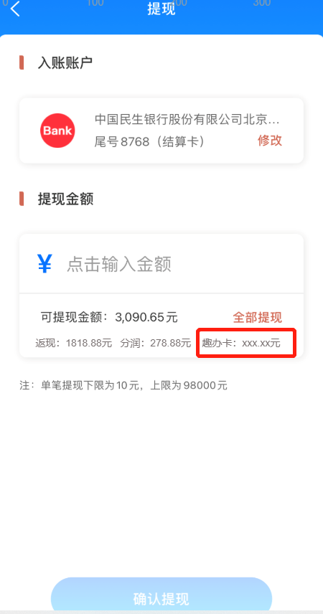

2.合作方页面发票余额展示，增加趣办卡发票专项展示；

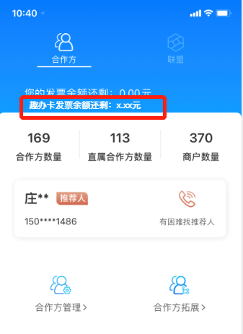

3.分润设置页面，增加趣办卡项目，只做展示，不能修改； 去除分润展示

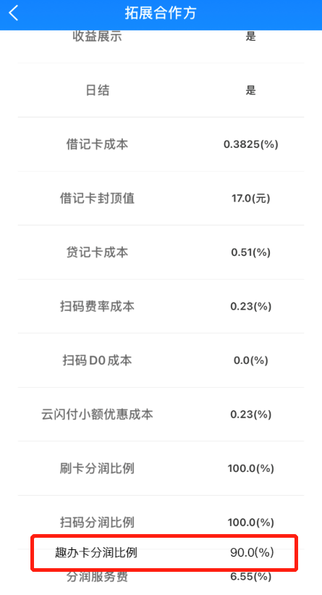

4.收支明细页面，增加趣办卡到账项目展示，项目名称为“办卡收益”，一代增加趣办卡分润服务费的差额展示，项目名称为“办卡服务费（收入）”，业务员增加趣办卡分润服务费展示，项目名称为“办卡服务费（支出）”；

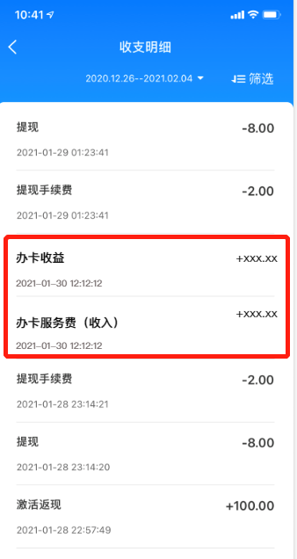 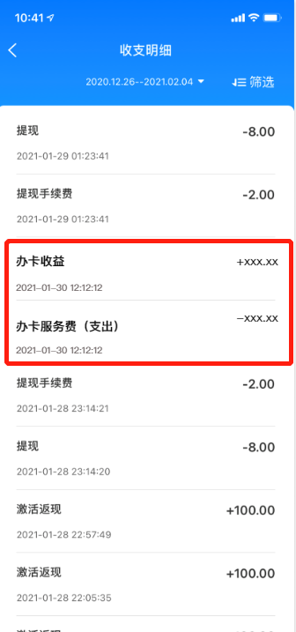

5.收益管理页面，增加趣办卡项目，展示办卡收益金额及服务费金额（收入or支出）。

